文档编号____________
保密级别____________

软件测试工程师管理系统
需求分析报告

北大青鸟信息技术培训中心

版本说明

日期 | 版本号 | 发布说明 | 作者 | 批准人
 |  |  |  | 签字 | 岗位

目 录

1 引言 3
1.1 编写目的 3
1.2 项目背景 3
1.3 定义 3
1.4 参考资料 3
2 项目概述 3
2.1 软件总体说明 3
2.2 总体数据流图 3
2.3 使用者的特点 4
2.4 条件和限制 4
3 运行环境 4
3.1 运行软件系统所需的设备能力 4
3.2 支持软件环境 4
3.3 接口 4
3.4 故障处理 4
4 软件详细要求 4
4.1 性能需求 4
4.2 功能需求 4
4.2.1输入工程师资料 5
4.2.2删除指定工程师资料 5
4.2.3查询指定工程师资料 6
4.2.4修改指定工程师资料 6
4.2.5计算工程师月薪水 6
4.2.6保存工程师资料 6
4.2.7输入工程师资料 6
4.2.8输出工程师资料 6
4.2.9清空所有工程师资料 6
4.2.10打印工程师资料信息报表 6
4.2.11从文件重新得到工程师资料 7
4.2.12退出系统 7
5 数据需求 7

引言

编写目的
本软件需求规格说明的目的在于为《软件测试工程师管理系统》项目的开发提供：
- 提出软件总体要求，作为软件开发人员和最终使用者之间相互了解的基础；
- 提出软件功能要求、性能要求、接口要求、数据结构等要求，作为软件设计和程序编制的基础；
- 为软件测试提供依据。
本软件需求规格说明的读者对象主要是项目主管、软件设计人员和最终用户。

项目背景
该项目的实施主要是为提高北京梅梅公司的人事管理效率而编制的。

定义

参考资料
- 《软件测试工程师管理项目条款》—北京梅梅公司。

项目概述

软件总体说明
本项目的目标是完成一个计算机人事管理系统，实现人事管理的自动化。系统的主要功能包括：人事信息的录入、管理、查询、删除、生成报表等。
进入本系统提供用户选择菜单，要求人机界面友好，具有错误处理和故障恢复能力。

总体数据流图
按照功能设计，系统数据流图如下：

查询指定
工程师资料

输入
工程师资料

删除指定
工程师资料

对工程师资料
进行排序

系统数据
计算
工程师薪水

修改指定
工程师资料

保存工程师资料
重新获取工程师资料
输出所有
工程师资料

文件
打印工程师
资料信息报表

图一：系统数据流图

使用者的特点
本软件的最终用户是北京梅梅公司的人事专员和财务专员。具有计算机操作和使用技能。且熟悉业务。

条件和限制
为了使本系统尽快投入使用，要求本系统的开发周期较短，要求在年内两个月内完成。因此要求系统设计一人，程序员一人，测试工程师一人。

运行环境
本软件的最终运行环境是操作系统DOS5.0以上，或Windows95/98/2000/me/NT/XP等DOS环境上，要求有中文平台或操作系统为中文的计算机上，配有一台打印机。

运行软件系统所需的设备能力
一台微机：主频>=100，硬盘>=1M，内存>=1M；
一台打印机；

支持软件环境
操作系统：DOS5.0以上，或Windows95/98/2000/me/NT/XP。
开发环境：Microsoft Visual C++6.0；

接口
该系统硬件和软件与外界软件没有接口，也不需要网络环境；
在界面上，要求使用DOS菜单选择，用户可以随时选择菜单进行；
在操作上，要求操作简单，通过少数的选择菜单或单击按钮即可完成操作；
在系统运行任何阶段，提示给用户当前系统的状态。

故障处理
当系统缺少参数等情况时，给出提示，并返回安全状态；
当系统出现故障无法返回时，用户的数据不能丢失，重新其它系统，可实现数据恢复。

软件详细要求

4.1 可行性分析

4.1.1 管理可行性
企业员工是企业生存和发展的中流砥柱，是企业的重要元素，也是为企业创造财富的重要力量。能否高效地管理员工关系到企业成败。随着我国经济的快速发展和全球经济一体化，我国中小型企业显著增多。同行业之间竞争压力增大，能否在激烈的竞争中生存下来完全取决于企业决策者对员工的管理模式。在现代社会的大多数数据管理行业中，都借助于计算机来完成对企业各种信息的管理。运用计算机管理员工信息具有公正、严格和高效等优点，从而取代了在人工管理模式下由于各种原因出现管理漏洞的可能性，因而增加了员工的工作积极性，确保企业能正常运作。本系统从软件测试工程师与管理系统管理员两个对象来管理工程师的信息资料，工程师能够查询并且增删改一些关于自己的信息，管理员也能查询所有工程师信息进行统一管理，该系统对工程师的信息进行统一，改善数据处理速度，减少人力资源浪费，对企业管理有很大益处，因此本系统在管理上具有可行性。

4.1.2 技术可行性
随着互联网技术的发展，网络技术和数据库技术已经深入到企业的日常活动当中。本系统就是充分利用现有的开发技术，通过将算法和数据库结合的方法实现企业软件测试工程师的管理。企业目前拥有的硬件设施拥有的算力、存储能力、通讯能力完全可以支撑起系统开发的技术要求。本系统采用的数据库技术也有很好的数据存储和处理能力，网络技术则可以实现各服务器之间高效的数据通讯，由此可见，该系统在技术上具有可行性。

4.1.3 经济可行性
软件测试工程师管理系统主要用于工程师个人相关信息的管理，方便管理层准确掌握工程师的动向和工程师的综合素质，及时调整人才的分配，提高工作效率。另一方面来说，本系统的运行可以代替人工进行许多繁杂的劳动，节省人力资源的同时大大提高了公司的工作效率，为企业带来可观的经济效益。并且由于系统开发并不是太复杂，操作起来也比较简单，只需要一台作为服务器的计算机就可以运行，开发费用比较低廉。
因此，本系统在经济上是可行的。

4.1.4 开发环境可行性

4.2 性能需求
要求本系统在完成各项功能的同时，要求系统处理迅速，处理事务需要长时间时，提示用户等待且等待时间在用户可接收的范围之内。

4.3 功能需求
根据系统功能的需要，对系统的功能进行划分，表示如下图：

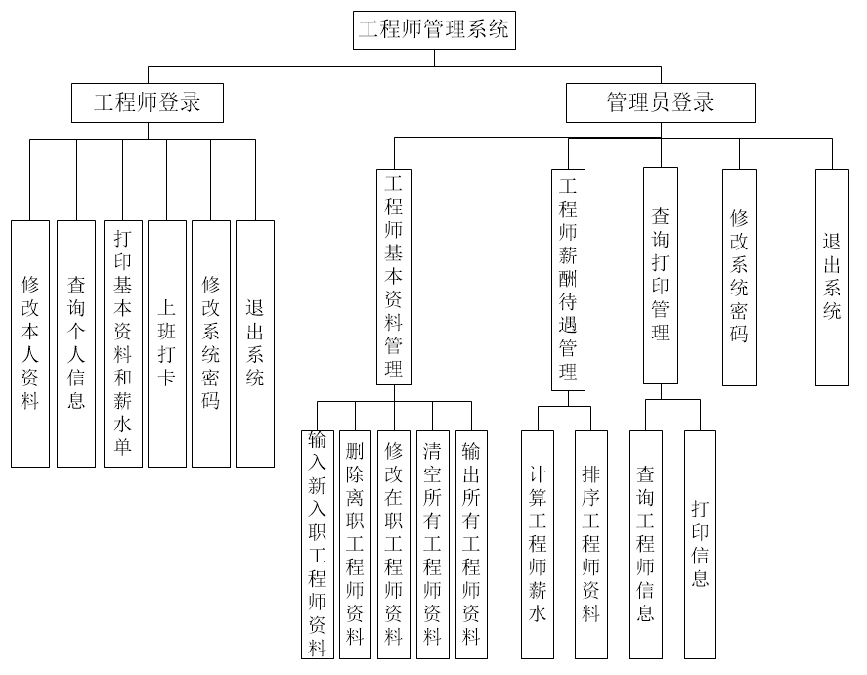
图二：软件测试工程师管理系统功能
下面详述每一项功能的要求：

4.3.1修改本人资料
工程师的资料主要包括：编号、姓名、性别、生日、籍贯、学历、地址、电话、工龄、基本薪水。
编号：编号为数字，编号使用4为位数字，格式为0001、0002….，不能重复。
姓名：为字符，最长不超过20个字符。不能为空。
性别：用数字表示0表示女，1表示男。不能为其它数值。
生日：用数字分别表示年、月、日。格式例如：年使用四位数字表示，月使用1-12表示， 日使用1-31表示。范围是（1900，2004）
籍贯：使用字符表示，最长不超过10个字符。不能为空。
学历：使用数字表示高中0、学士1、硕士2、博士3、其它为4。不能为其它数字。
地址：使用字符表示，最长不超过30个字符。不能为空。
电话：使用字符表示，最长不超过15个字符。不能为空。
工龄：使用数字表示，工龄范围是(0,50]。
基本薪水：为实型，不能为0。
对这些输入的信息进行合法性检查。保证系统接收合法的输入。用户输入错误时具有提示功能和重新输入功能。

4.3.2查询本人信息
工程师登录后可以查询到自己本人的各项信息，包括编号、工龄、薪水等信息。

4.3.3打印本人薪水表和资料表
所有工程师可以通过系统打印自己的薪水表和资料表。
这时输出工程师的所有资料和当月薪水，以表格的形式输出。格式如下：
****************************************************
*编号：0001 *
****************************************************
*姓名：张大同 *
****************************************************
*性别：男 *
****************************************************

4.3.4上班打卡
工程师系统可以连接门禁系统，能够通过门禁系统的打卡信息记录工程师的上班打卡情况，计入工资计效考核。

4.3.5修改系统密码

4.3.6退出系统

4.3.7输入新入职工程师资料
工程师的资料主要包括：编号、姓名、性别、生日、籍贯、学历、地址、电话、工龄、基本薪水。
工号：编号为数字，编号使用4为位数字，格式为0001、0002….，不能重复。
姓名：为字符，最长不超过20个字符。不能为空。
性别：用数字表示0表示女，1表示男。不能为其它数值。
生日：用数字分别表示年、月、日。格式：年使用四位数字表示（范围从1960~2021），月使用1~12表示，日使用1~31表示。
籍贯：使用字符表示，最长不超过10个字符。不能为空。
学历：使用数字表示高中0、学士1、硕士2、博士3、其它为4。不能为其它数字。
等级：分为初级测试工程师、中级测试工程师、高级测试工程师
工龄：使用数字表示，工龄范围是(0,50]。
入职时间：用数字表示年、月、日。格式：年使用四位数字表示（范围从1960~2021），月使用1~12表示，日使用1~31表示。
基本薪水：不能为0。
地址：使用字符表示，最长不超过30个字符。不能为空。
电话：使用字符表示，最长不超过15个字符。不能为空。
对这些输入的信息进行合法性检查。保证系统接收合法的输入。用户输入错误时具有提示功能和重新输入功能。

4.3.8删除离职工程师资料
当有工程师离职时，可根据两种方式删除指定工程师资料，一是工程师的编号，二是工程师的姓名。删除资料后，该工程师的信息则完全在系统中删除了。其它工程师所有信息不变。

4.3.9修改在职工程师资料
管理员可以修改系统内在职工程师的部分信息（除工号、姓名、性别外），可选择输入工程师编号或者姓名修改信息，选择需要修改的信息，此时系统会进行判断此信息是否有权限修改，若没有权限则结束；若有修改权限，在输入修改后的信息之后，系统会进行信息的审查判断是否合规，若合规则修改成功。

4.3.10清空所有工程师资料
管理员可选择“清空”键清空系统中所有工程师的信息。

4.3.11输出所有工程师资料
管理员可先选择用编号、等级或入职时间对在职工程师的基本信息进行排序并输出excel或txt(可以实现吗？)文件。

4.3.12计算工程师薪水
根据当月的月效益，计算工程师的当月工资。在计算机工资时要扣除当月的保险金。计算薪水的算法如下：
程师的月应发的薪水如下计算方法：
薪水＝（基本工资＋10╳月有效工作日天数＋月效益╳工作年限÷100）╳0.9－月保险金

4.3.13排序工程师资料
根据工程师编号对工程师资料进行排序显示

4.3.14查询工程师资料
可根据两种方式查询指定工程师资料，一是工程师的编号，二是工程师的姓名。查询后打印该工程师的信息，如果没有该工程师资料则给用户提示。

4.3.15打印信息
打印所有的工程师资料，输出工程师的所有资料和当月薪水，以表格的形式输出。格式如下：
****************************************************
*编号：0001 *
****************************************************
*姓名：张大同 *
****************************************************
*性别：男 *
****************************************************

4.3.16修改系统密码
管理员输入自己的编号与原始密码、新密码，当原密码与编号成功关联并新密码符合格式时，新密码生效，原密码消除，数据库中将新密码与编号连接。

4.3.17退出系统
当用户不再使用该系统后，可退出该系统。如果用户进行了影响工程师资料信息的操作，提示用户是否进行保存。

数据需求
软件测试工程师资料数据类型和说明。

成员 | 类型 | 说明
编号 | 整型 | 用四位数字表示。例如：0001
姓名 | 字符 | 0<表示长度<=20
性别 | 整型（枚举） | 0表示女、1表示男
出生日期 | 可使用结构体 | 年四个数字(1900<2004)、月两个数字(1-12)、日(1-31)
学历 | 整型（枚举） | 0高中1学士2硕士3博士4其它
籍贯 | 字符 | 0<表示长度<=10
地址 | 字符 | 0<表示长度<=30
电话 | 字符（数字或-） | 0<表示长度<=15，有分机时在后面使用’-’接分机号
工龄 | 整型 | 0<工龄<50
基本工资 | 实型 | 0<工资
表一：工程师数据成员列表
其它数据需要：
月效益：实型
月保险金：实型
月工资：实型
保存工程师资料文件：在当前目录下，名称为engineer.txt，为文本格式。
输出报表：在当前目录下，名称为report.txt，为文本格式。

